УПРАВЛЕНИЕ ПО ОБРАЗОВАНИЮ, СПОРТУ
И ТУРИЗМУ КЛЕЦКОГО РАЙИСПОЛКОМА

ГОСУДАРСТВЕННОЕ УЧРЕЖДЕНИЕ ОБРАЗОВАНИЯ
«ЗАОСТРОВЕЧСКАЯ СРЕДНЯЯ ШКОЛА
КЛЕЦКОГО РАЙОНА»

Руководитель проекта:
Белаш Александр Александрович,
директор Государственного учреждения образования «Заостровечская средняя
школа Клецкого района»
80179352668,
Zaostrovech@kletsk-asveta.gov.by

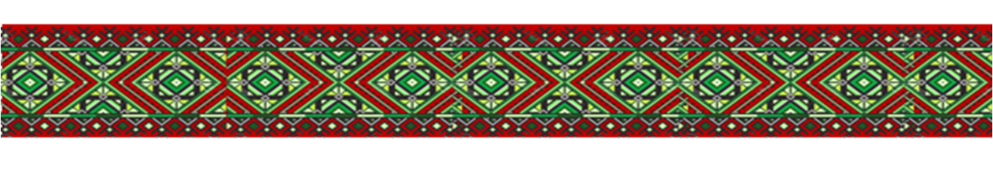
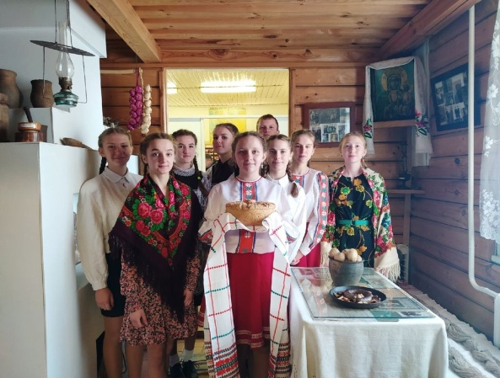
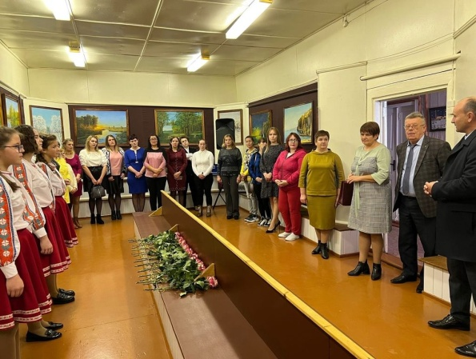
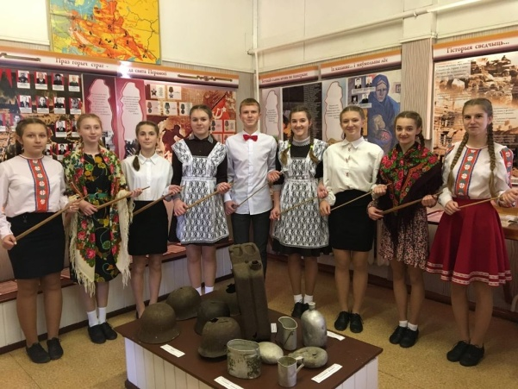

- Наименование проекта: «Связь поколений сохраним»

2. Срок реализации проекта: 2023, 2024 гг.
3. Организация-заявитель, предлагающая проект: Государственное учреждение образования «Заостровечская средняя школа Клецкого района»
4. Цель проекта:
создание условий для развития образовательного потенциала историко-этнографического музея аг. Заостровечье путем его модернизации;
рост интереса учащихся к изучению истории родного края;
развитие и укрепление у детей чувства патриотизма, уважения к истории своей родины.

5. Задачи, планируемые к выполнению в рамках реализации проекта:
1. Создание условий для гражданско-патриотического воспитания с использованием ресурсов историко-этнографического музея аг.Заостровечье;
2. Развивать материально-техническую базу музея путём внедрения новых форм использования экспозиций;
3. Повысить доступность использования фондов путём виртуального музея.

6. Целевая группа: учащиеся, педагогические работники, законные представители учащихся и другие посетители музея.

7. Краткое описание мероприятий в рамках проекта:
1. Разработка схемы размещения музейных экспозиций.
2. Проведение ремонта помещений историко-этнографического музея аг.Заостровечье
3. Приобретение интерактивного оборудования и мебели для музея.
4. Монтаж нового музейного оборудования.
5. Создание интерактивного виртуального аналога историко-этнографического музея аг.Заостровечье (электронной базы фондов музея, которая обеспечит учёт и сохранность музейной коллекции).

8. Общий объем финансирования (в долларах США):
Источник финансирования | Объем финансирования (в долларах США)
Средства донора | 12500
Софинансирование | 1000
9. Место реализации проекта (область/район, город): Минская область, Клецкий район, агрогородок Заостровечье
10. Контактное лицо: Белаш Александр Александрович, директор Государственного учреждения образования «Заостровечская средняя школа Клецкого района»
80179352668, Zaostrovech@kletsk-asveta.gov.by

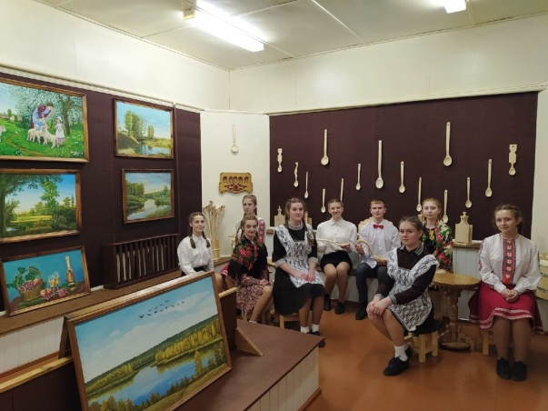
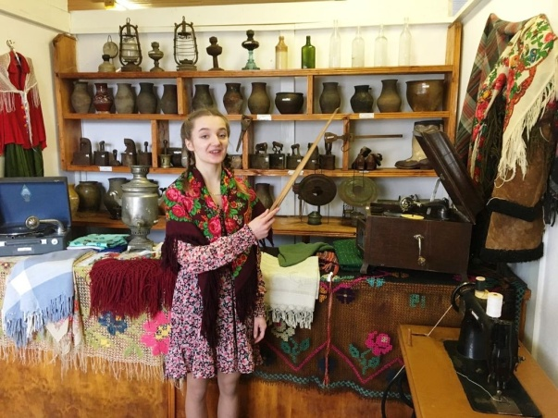

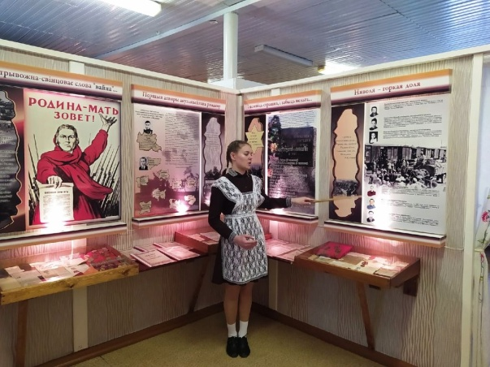
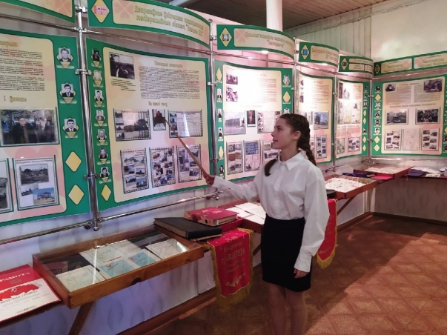
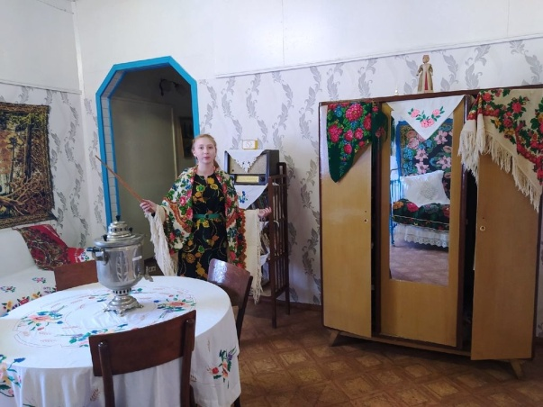

- Project name: “Preserving the Connection of Generations”
2. Project realization: 2023 - 2024
3. Project applicant: the State Educational Institution “Zaostrovechye Secondary School of Kletsk District”
4. Project goals:
1. Creation of conditions for the development of the educational potential of the historical-ethnographic museum of agro-town Zaostrovechye through its modernization;
2. Increasing students' interest in studying the history of their native region;
3. Development and strengthening of children’s sense of patriotism and respect for the history of their homeland.

5. Tasks planned for realization in the framework of the project:
1. Creation of conditions for civic-patriotic education using the resources of the historical-ethnographic museum of agro-town Zaostrovechye.
2. Developing the material and technical base of the museum by introducing new forms of using the exhibits.
3. Increasing the accessibility of using the museum's expositions by creating a virtual museum.

6. Target group: Students, pedagogical workers, legal representatives of students and other museum visitors.
7. Description of the project activities.
- Preparing a layout for the museum exhibits.
- Repairing of the premises of the historical-ethnographic museum of agro-town Zaostrovechye.
- Acquisition of interactive equipment and furniture for the museum.
- Installation of new museum equipment.
- Creating an interactive virtual counterpart of the historical-ethnographic museum of agro-town Zaostrovechye (an electronic base of the museum's collections, which will ensure the accounting and preservation of the museum collection).

8. Total funding (US dollars):
Sourse of funding | Funding (US dollars)
Donor funds | 12500
Со-financing | 1250
9. Project location (region/district, city):
Minsk region, Kletsk district, agro-town Zaostrovechye

10. Contact person:
Belash Alexander Alexandrovich, the Headmaster of the State Educational Institution “Zaostrovechye Secondary School of Kletsk District”
80179343668, Zaostrovech@kletsk-asveta.gov.by

